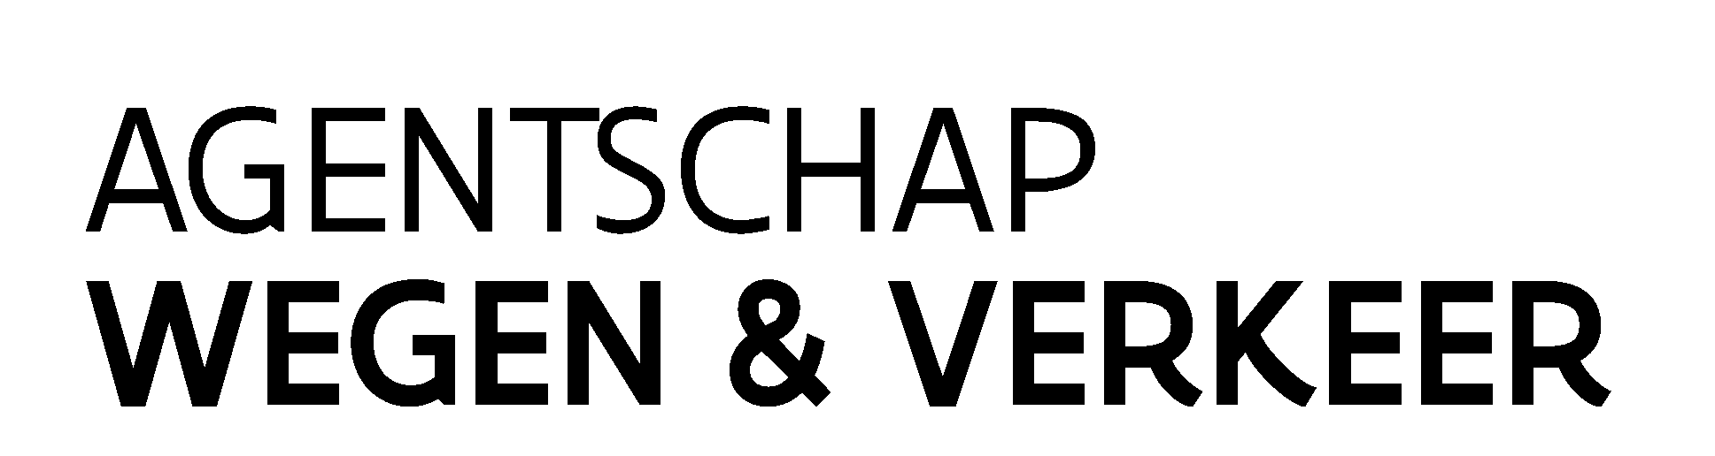

Wegen en Verkeer West-Vlaanderen
Jacob van Maerlantgebouw
Koning Albert I-laan 1 bus 2
8200 Brugge
www.wegenenverkeer.be

Herinrichting kruispunt Natiënlaan (N49) met Kalvekeetdijk: hinder vanaf 19 oktober en herinrichting vanaf 16 november

Geachte mevrouw,
Geachte heer,

Het Agentschap Wegen en Verkeer, de beheerder van de Vlaamse gewest-, autosnelwegen en fietspaden, start op maandag 16 november 2020 met de herinrichting van het kruispunt van de Natiënlaan (N49) met de Kalvekeetdijk in Knokke-Heist. Voor Wegen en Verkeer de eerste fase van de werken aanvat, worden er vanaf 19 oktober voorbereidende werken uitgevoerd om de start van de werken in november vlot te laten verlopen. In deze brief geven we u meer informatie over de werken en de hinder tijdens de voorbereiding en de eerste fase van de werken.

Vlotter verkeer en ondergrondse kruisingen voor fietsers
Het kruispunt van de Natiënlaan met de Kalvekeetdijk vormen we om tot een rotonde met twee rijstroken. Voor fietsers en voetgangers voorzien we ondergrondse kruisingen onder de rotonde. Ook maken we werk van dubbelrichtingsfietspaden langs de Natiënlaan en de Kalvekeetdijk die aansluiten op het kruispunt. Zo verhogen we de verkeersveiligheid voor fietsers en voetgangers en verbeteren we de doorstroming voor het autoverkeer. Tot slot wordt binnen de projectzone de riolering, die in het beheer is van de gemeente Knokke-Heist, volledig vernieuwd.

Hinder op de Natiënlaan vanaf 19 oktober
Op 19 oktober starten we met de voorbereidende werken. De middenberm van de Natiënlaan breken we op twee plaatsen uit zodat we doorsteken voor het verkeer kunnen maken. Ook voorzien we een tijdelijke doorsteek vanuit AZ Zeno voor de ziekenwagens en verplaatsen we nog enkele nutsleidingen. Daarnaast krijgen twee stroken van de Natiënlaan richting binnenland een nieuwe laag asfalt. Dit gebeurt met het oog op het WK tijdrijden (wielrennen), dat volgend jaar plaatsvindt in Knokke-Heist. De eerste strook ligt tussen de Isabellavaart en de werfzone van de rotonde (ter hoogte van Action). De tweede strook ligt tussen Winsol en het kruispunt met de Dorpsstraat. Tijdens de voorbereidende werken blijft de verkeershinder beperkt. Richting binnenland wordt er een rijstrook ingenomen. Richting Knokke-Heist werkt de aannemer met mobiele signalisatie. Het verkeer kan altijd in beide richtingen doorrijden op de Natiënlaan.
Westelijke zijde Kalvekeetdijk afgesloten vanaf 16 november
Van 16 november tot aan de zomer van 2021 werken we in een eerste fase aan de westelijke zijde van de Natiënlaan en Kalvekeetdijk. Dit is de zijde waar het verkeer vanuit Knokke-Heist richting binnenland rijdt. Tijdens deze fase nemen we de volgende maatregelen voor het verkeer:
- doorgaand verkeer op de Natiënlaan (N49) is mogelijk in beide richtingen. Ter hoogte van het kruispunt met de Kalvekeetdijk beschikt het verkeer over één versmalde rijstrook in elke rijrichting;
- de westelijke zijde van Kalvekeetdijk is afgesloten van de Natiënlaan. Het verkeer kan in beide richtingen een omleiding volgen via Herenweg en een tijdelijke weg tot aan de Natiënlaan;
- de oostelijke zijde van Kalvekeetdijk is toegankelijk voor het verkeer volgens een rechts-in-rechts-uit principe. Om alle rijbewegingen mogelijk te houden, voorzien we een keerpunt op de Natiënlaan ter hoogte van het kruispunt met de Korenbloemdreef
- Voor fietsers duiden we in beide richtingen een omleiding aan via Kragendijk.

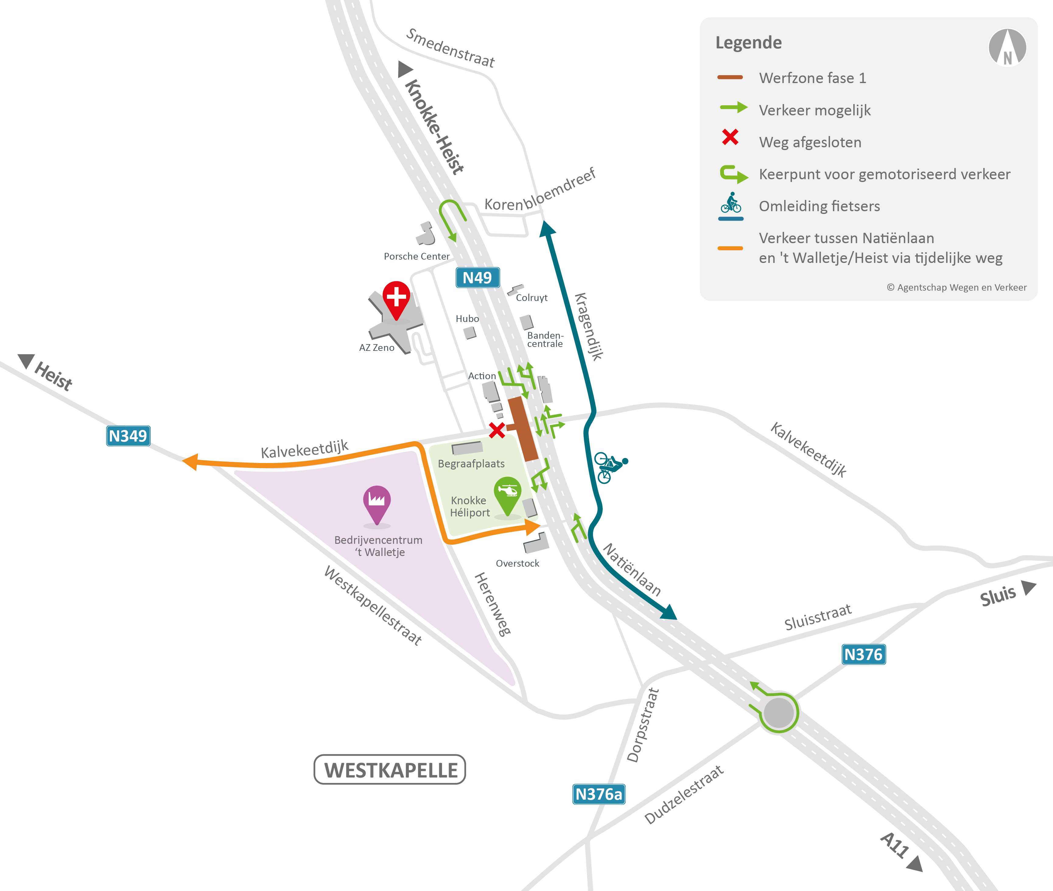

Nieuwe fase zomer 2021 | Actuele informatie | Vragen over onze werken?
Volgens de vooropgestelde planning starten we in de zomer van 2021 met fase 2 (andere zijde kruispunt). | Op www.wegenenverkeer.be/  kalvekeetdijk vindt u altijd de laatste informatie. Via deze weg houden wij u op de hoogte over de voortgang van de werken. | Voor dit project hebben we een bereikbaarheidsadviseur aangesteld. U kan hem contacteren via kalvekeetdijk@wegenenverkeer.be
Vriendelijke groeten,
Guy Ameele
Projectmanager

